Список участников программы ЗНАКОМСТВО С РАБОТОЙ ИЗРАИЛЬСКИХ ОРГАНИЗАЦИЙ ПО СОПРОВОЖДЕНИЮ ПРОБЛЕМНЫХ ГРУПП ПОДРОСТКОВ И МОЛОДЕЖИ 25.11-01.12.2019.
№ п/п | ФИО | ФИ англ., номер загранпаспорта, дата рождения | Должность, организация | Контакты - почта, телефон | Примечания *
1
2
3
4
5
6
7
8
9
10
11
12
* В колонке Примечания могут быть: пожелания к программе, к условиям проживания, дату обратного вылета или время рейсов, если они не совпадают с рейсами и датами группы и пр.
УСЛОВИЯ ПОЕЗДКИ.
Обязательное требование: На момент въезда в Израиль до окончания срока действия паспорта должно быть не менее шести (6) месяцев.
Оптимальный состав группы не более 12 человек.
Все расходы по своему пребыванию оплачивают сами участники.
Примерная стоимость авиабилетов от 17 до 19 тыс.р. Рекомендуются рейсы 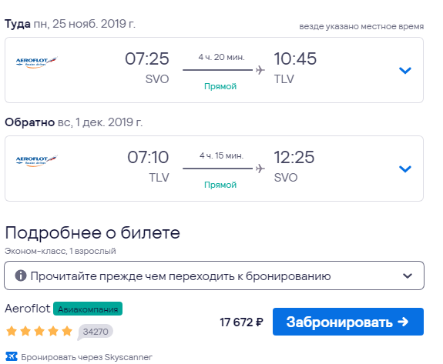
Проживание в отеле в Тель-Авиве, конкретные условия (количество людей в номере, класс номеров, место расположения и пр.) и стоимость уточняются по мере утверждения состава участников группы. Нужно поспешить, т.к. бюджетных вариантов все меньше. Сейчас можно найти двухместный номер от 25 тыс за 6 ночей с завтраком до 60 тыс. Дешевые номера с душем и удобствами на этаже. Организаторам проще бронировать сразу всей группе, если у вас есть отдельные пожелания, можно самостоятельно найти себе проживание, но это будет неудобно для организации трансферов по территории.
Поскольку по нашим маршрутам нет прямого общественного транспорта, то нам предложили использовать каршеринг, поэтому в группе нужен человек с правами. Желательно двое. Соответственно, на аренду авто будем складываться. На сервисе www.carrent.co.il 5-местная машина на весь период стоит от 11 тыс, 9-местная 40 тыс.
По содержанию программы примерная программа составлена. Могут быть незначительные изменения или замены. В таблице Список участников можно вписать свои пожелания по программе.

ПРИМЕРНАЯ ПРОГРАММА
ЗНАКОМСТВО С РАБОТОЙ ИЗРАИЛЬСКИХ ОРГАНИЗАЦИЙ ПО СОПРОВОЖДЕНИЮ ПРОБЛЕМНЫХ ГРУПП ПОДРОСТКОВ И МОЛОДЕЖИ

Даты | События | Организация | Место, адрес
25.11.19 | Прилет, аэропорт Бен-Гурион, трансфер к месту проживания в Тель-Авиве | Ламерхав
25.11.19,  пнд | 12.00 – 13-00 Посещение центрального офиса организации Ламерхав. Знакомство с концепцией работы.  13.00 – 13.30 – lunch  14.00 – 16.00 – Посещение колледжа Beit Berl College Kfar Saba, Israel  Встреча с  DR. Yakhnich, Liat –  Dr. Chaim Lahav - | Ламерхав  Beit Berl College | Hod Hasharon
26.11.19  Вт | 10.00 – 13.00 Посещение дома Lamerhav в Beer Sheva, интервью с ментором Netanel Hadad  13.00 – 14.00 – Lunch  14.30 – 16.30 Посещение Университета Beer Sheva  Презентация работы факультета социальной работы.  Встреча с Dr Tehila Rafaeli  Обсуждение проблем подготовки кадров для менторинга молодежи из группы риска | Lamerhav | Beer Sheva
27.11.19  Ср | Визит в интернат для детей, проживающих без семьи.  Yulia Karat - Manager and social worker  Elem – Halil Homeydi | Raziel - Boarding school | Herzliya
28.11.19  чтв | 10 – 12.30 - Знакомство с системой мониторинга и исследования результатов деятельности Ламерхав. Аркадий Кристалл  12.30 – Lunch  13.00 – 14.30 – Noam Adi Gal  Встреча с психологом, работающим с проблемными группами семей и детей | Ламерхав | Hod Hasharon
29.11.19  птн | ???  Посещение отделения полиции  ???  Посещение отделения Джойнт по работе с детьми групп риска |  | Тель-Авив
30.11.19  субб | Экскурсии
31.12.19  вскр | Вылет в Москву части группы
01.12.19 | Вылет в Москву части группы

Заявка на одного человека направляется на почту rimmach@bk.ru​ по форме:
ФИО | ФИ англ., номер загранпаспорта, дата рождения | Должность, организация | Контакты - почта, телефон | Примечания *

